

**Rapport**

**DEPARTEMENT MATHEMATIQUE ET INFORMATIQUE**

**« Examen TP Frameworks »**

**Réalisé par :**

* ELYOUSFI Mohamed – BDCC2

[](https://github.com/ElyousfiMohamed/)

**Encadré par :**

* Pr. Aziz DAAIF

**Année universitaire 2021/2022**

Création nouveau projet node :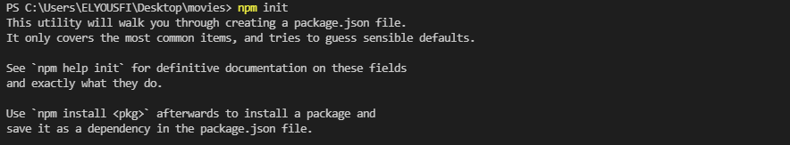

L’ajout de l’extension prisma :

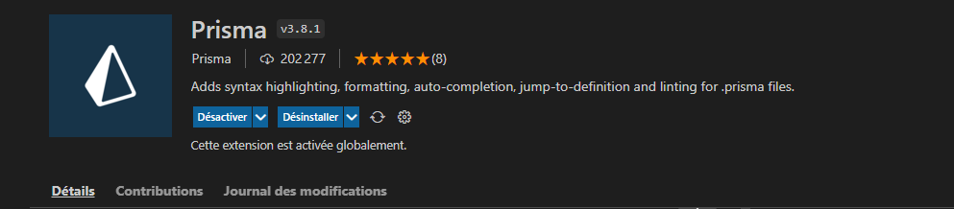

Installation de express-generator : 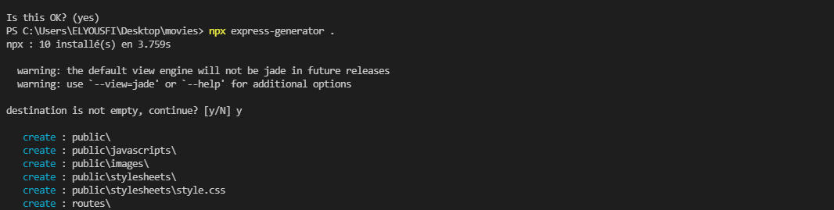

Repository dans github :

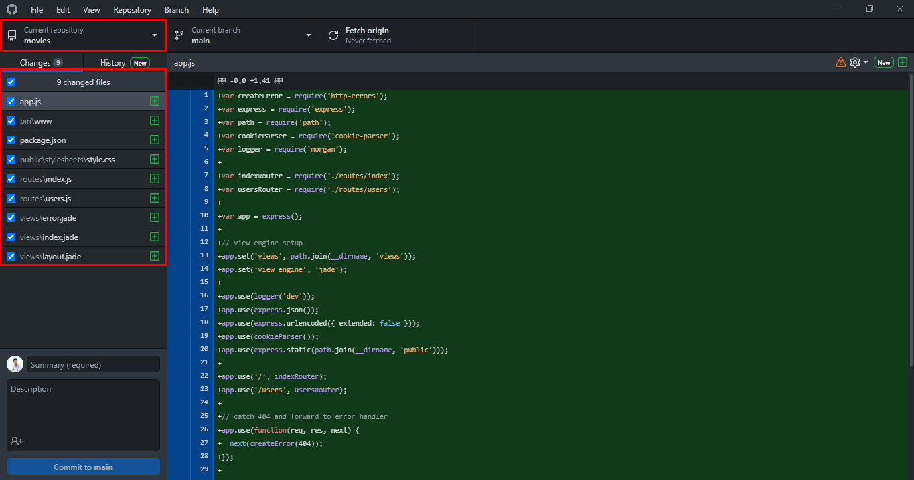

Mongo db :

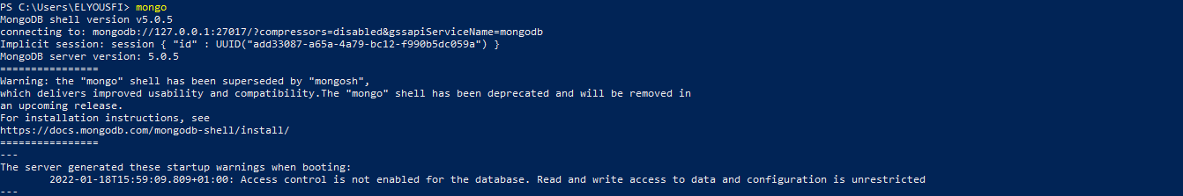

A - PROJET EXPRESS (BACKEND)

1. Initiation d’un projet Express :

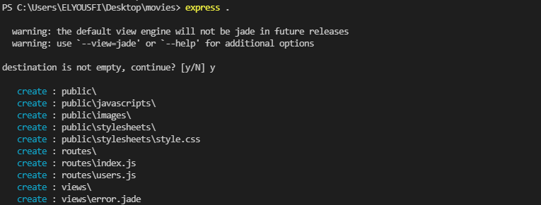

1. Installation des dependances du projet :

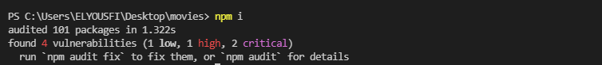

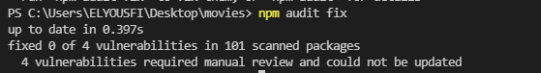

1. Installation du package “nodemon” en dépendance de développement :

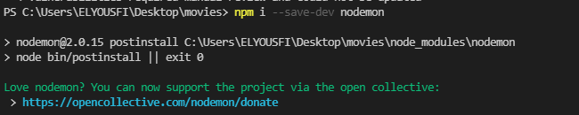

1. Modification du script qui permet de démarrer l’application dans “package.json” de façon à utiliser “nodemon” au lieu de “node” :

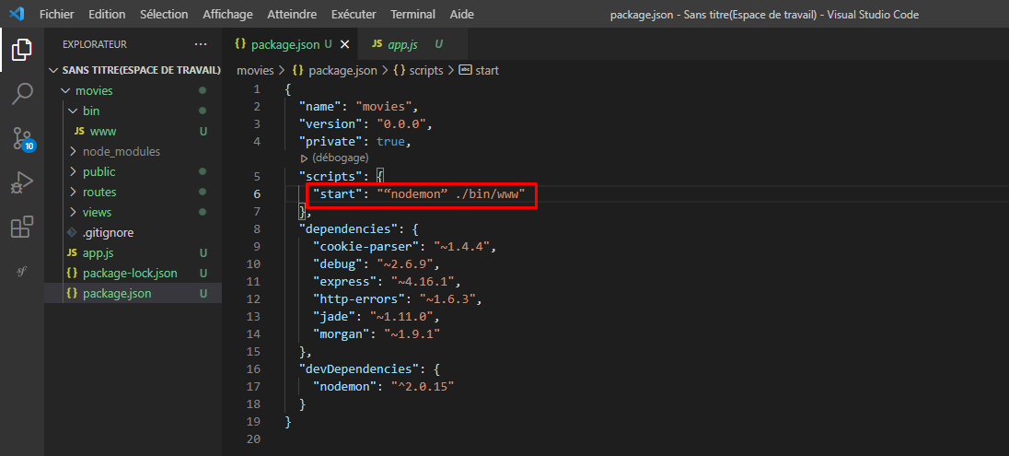

1. Démarrage de l’application et vérification d’accés aux deux routes définies dans le dossier “routes” :

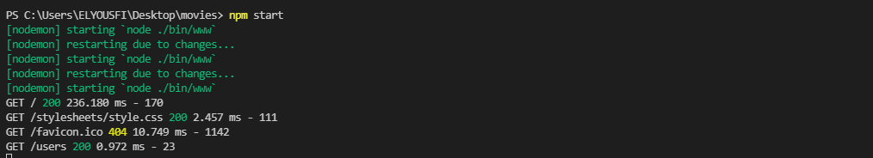

Route “/” :

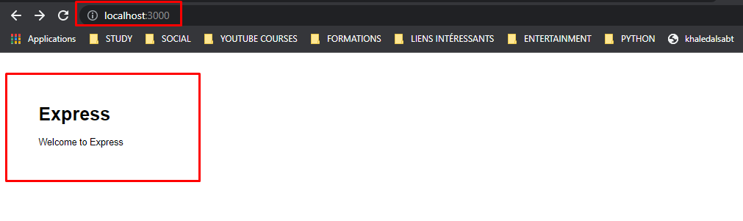

Route “/users” :

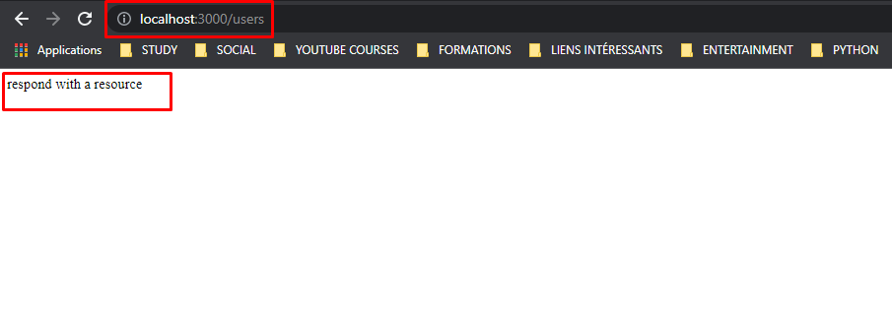

1. L’Ajoute de la route dans “./routes/movies.js” qui permet de répondre aux requêtes GET sur le chemin “/movies” :

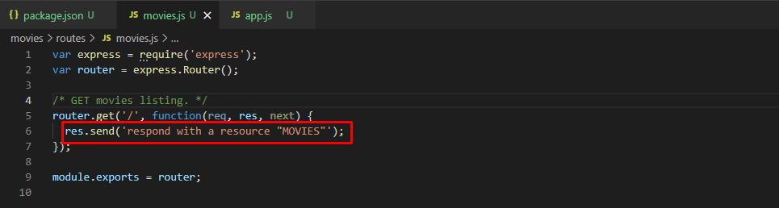

Importation dans app.js :

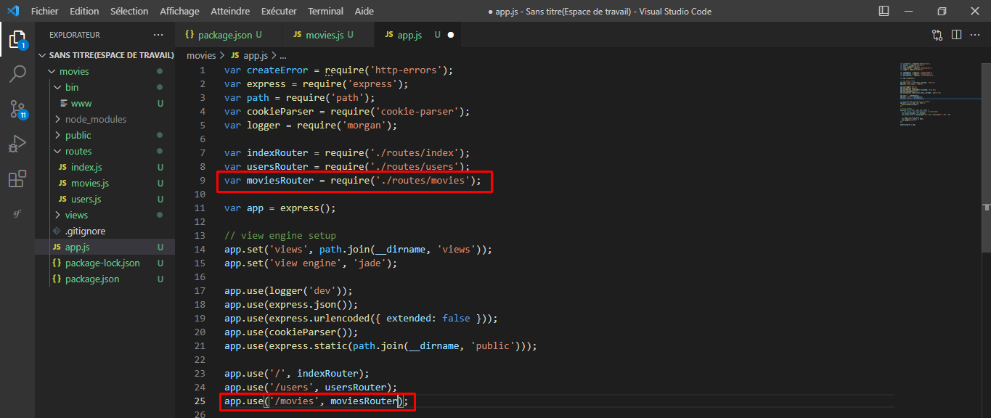

Teste de la requete dans la route “/movies” :

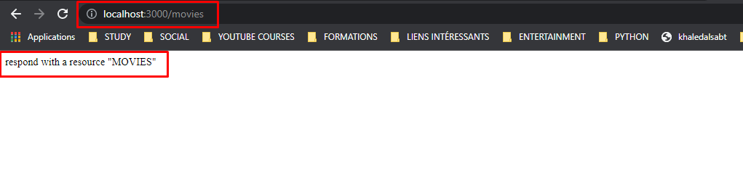

1. Le code qui permet de récupérer tous les films à partir du fichier “movies_reduit.json” :

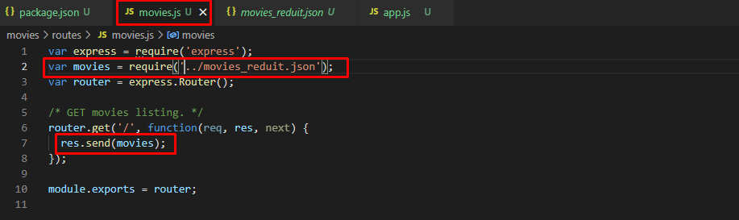

Résultat :

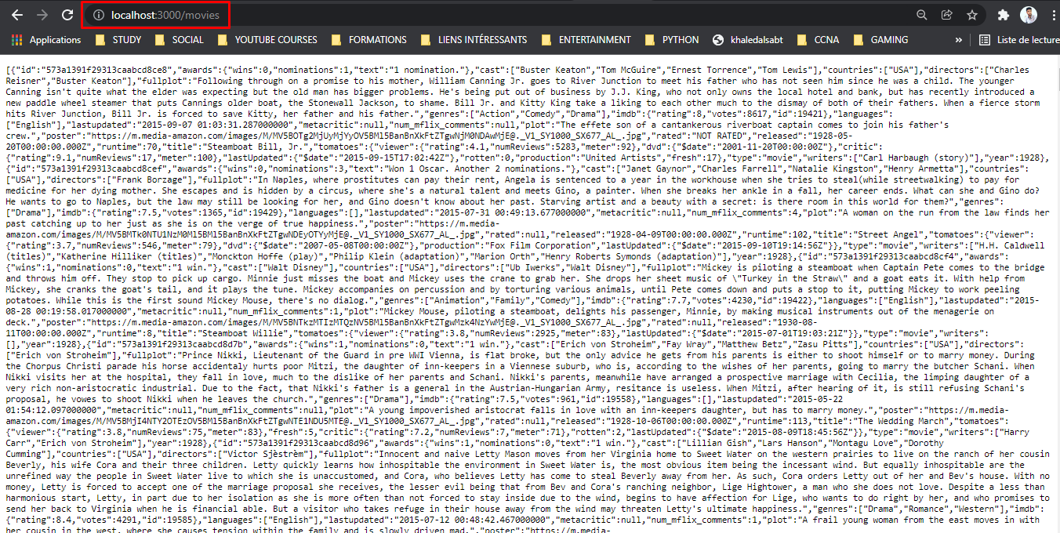

Magnifique :D

B - MISE EN PLACE DE MONGODB

1. Utilisation de MongoCompass pour s’y connecter au atlas cluster :

**Récupération du lien de connexion :**

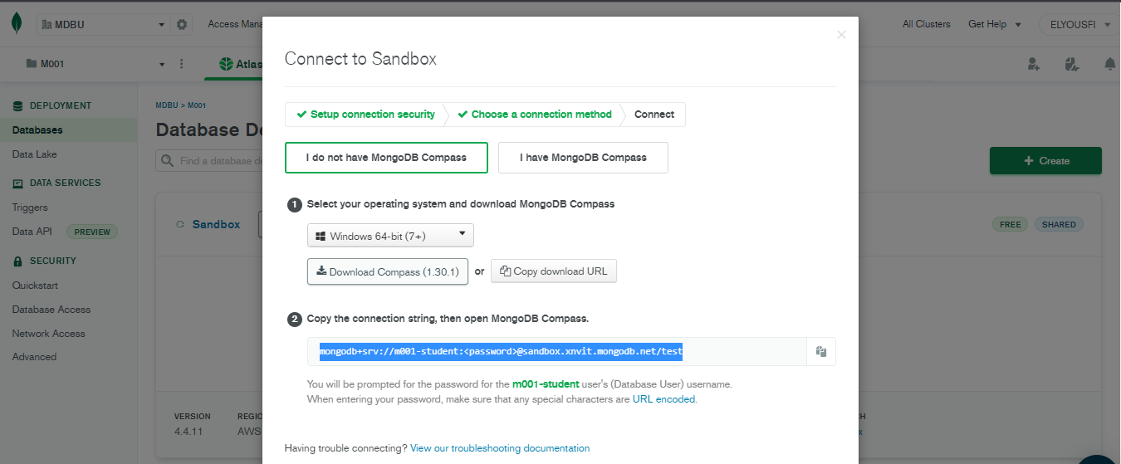

Connexion dans MongoDB :

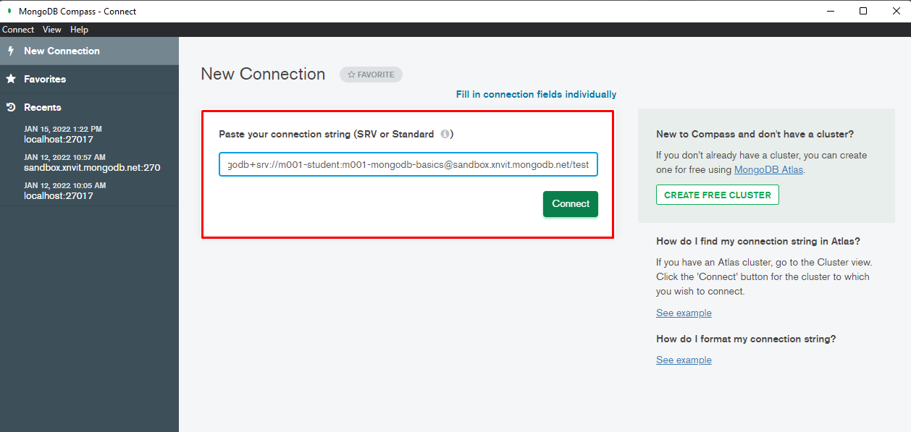

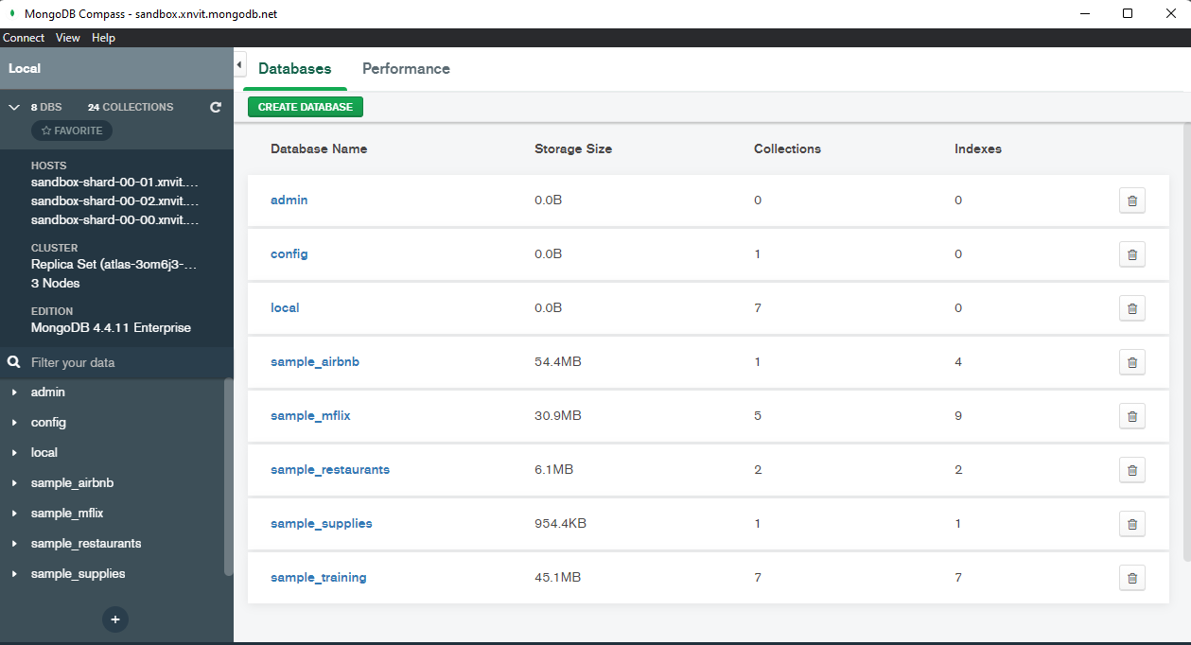

1. Création de la base de données “**examen**”et la collection “**movies**” :

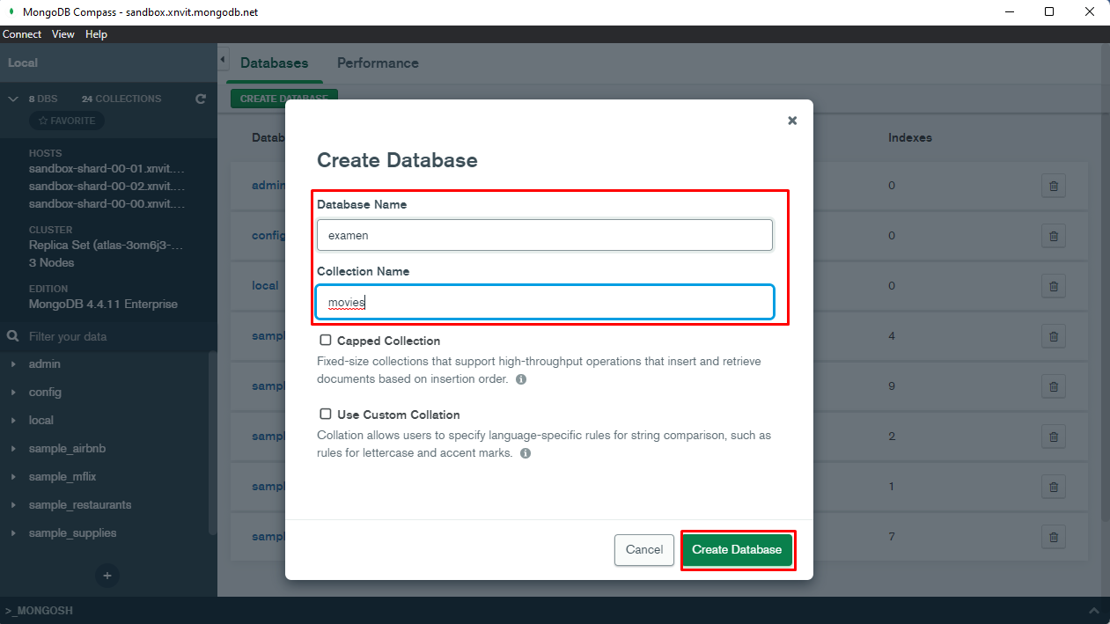

Résultat :

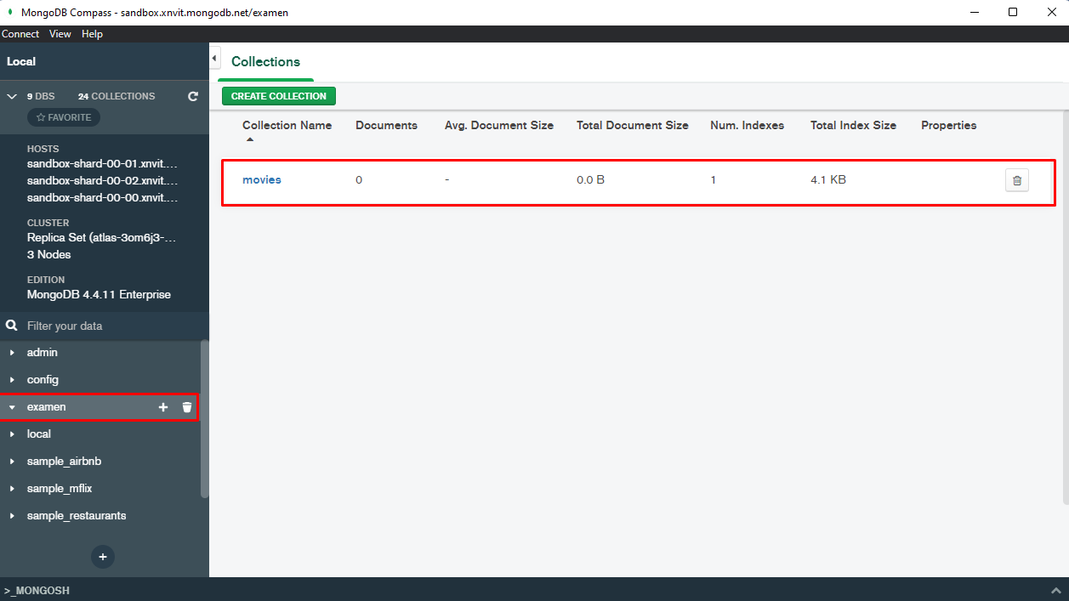

1. Importation du contenu de movies.json dans la collection movies :

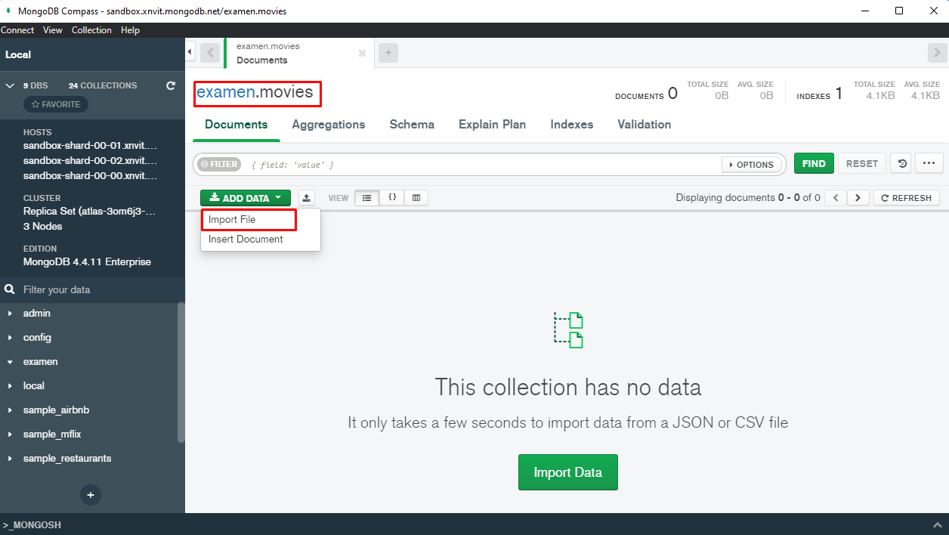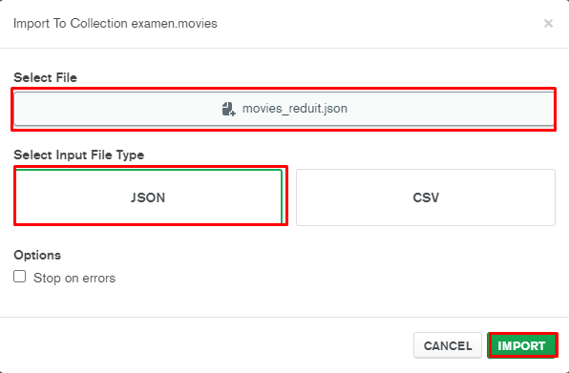

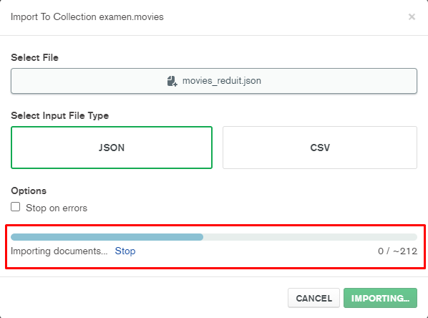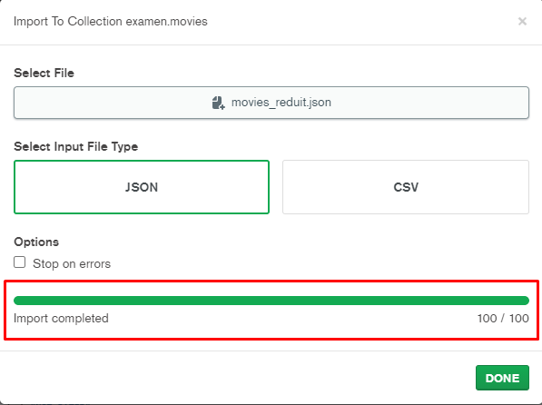

**Résultat** :

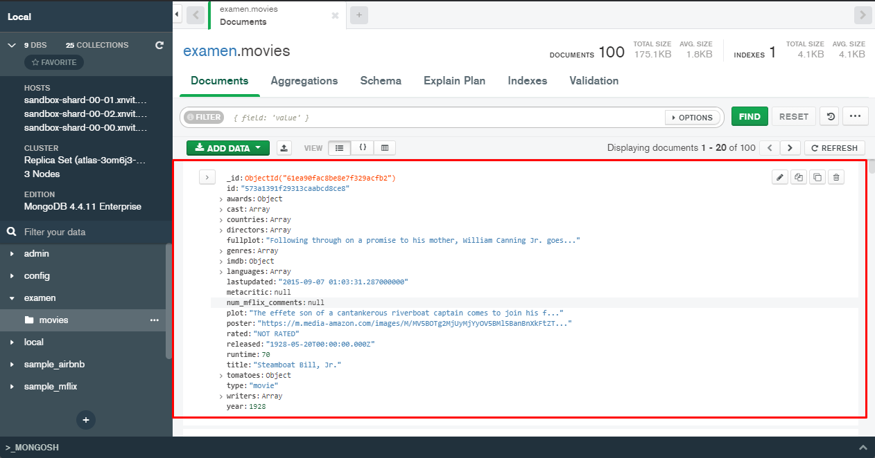

C - ORM/ODM PRISMA

1. Installation du “prisma cli” :

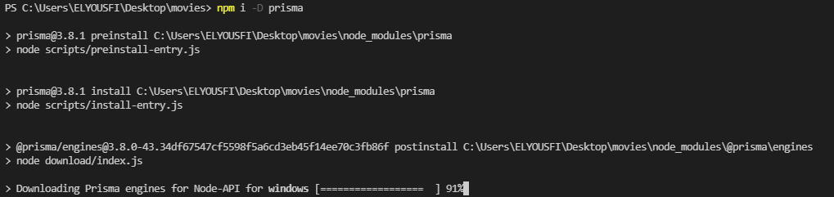

1. Installation du “client prisma” qui nous permettra d’accéder aux modèles qui seront définis :

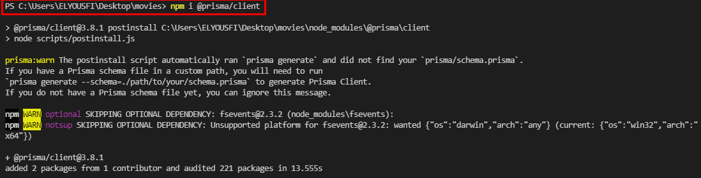

1. Dans notre projet Express, nous allons initialiser un projet “prisma” :

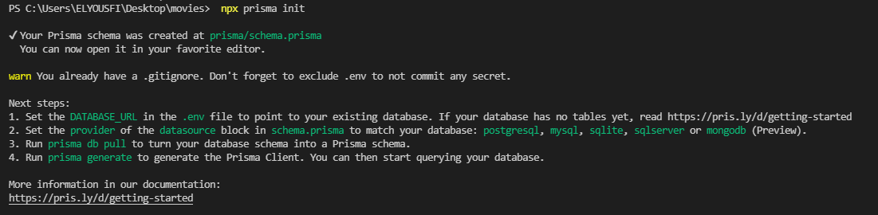

Le dossier “prisma” et le fichier “.env” seront créés automatiquement :

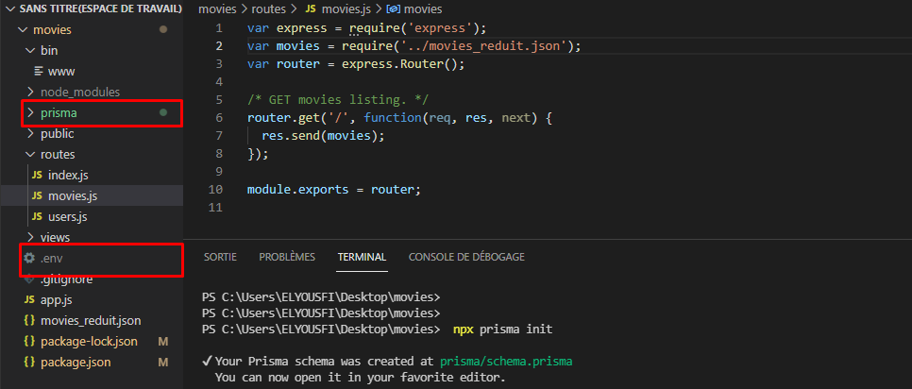

1. - Modification dans “.env” la ligne :

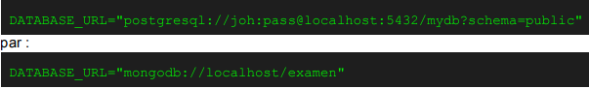

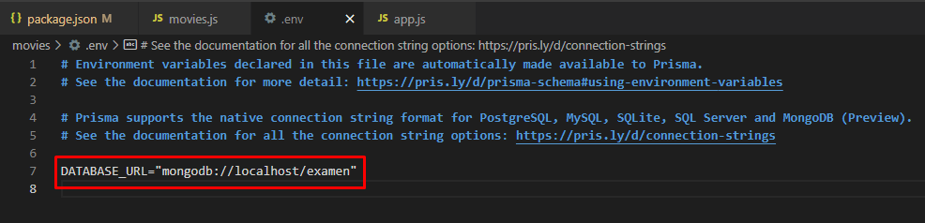

1. modifier du fichier **schema.prisma** pour utiliser les fonctionnalité de l’ODM mondoDB :

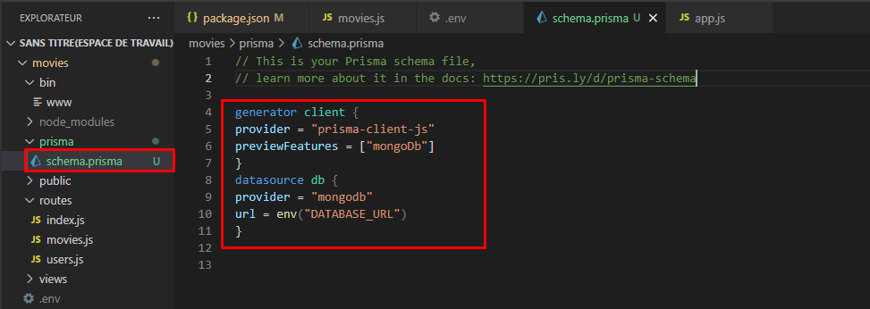

1. Introspection de la base de données et création du schéma :

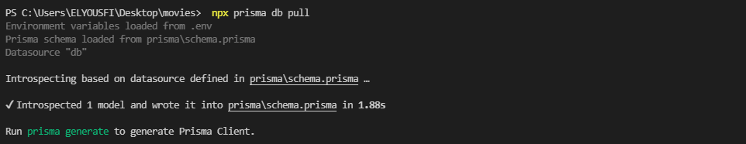

fichier “./prisma/schema.prisma”

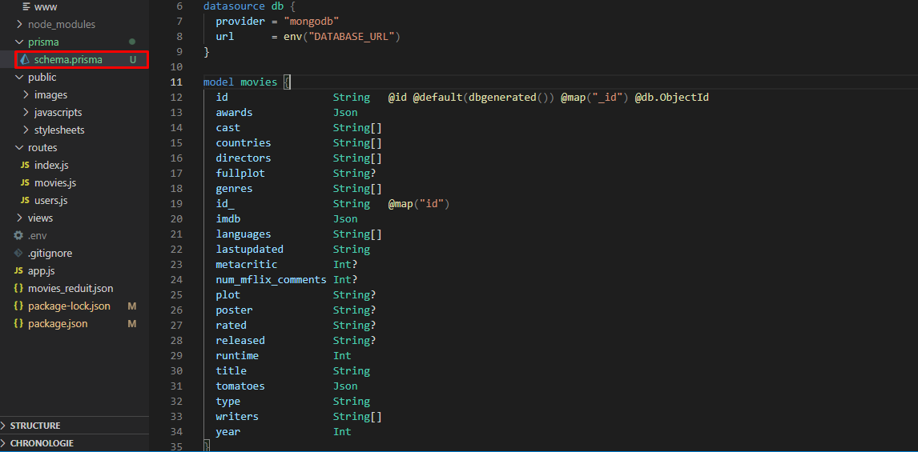

1. Générer le client Prisma pour prendre en considération le nouveau modèle en exécutant :

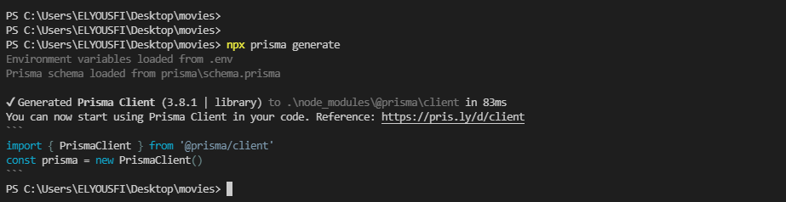

D - ACCES AUX DONNEES

1 - Nous allons modifier le fichier “./routes/movies.js” en y mettant :

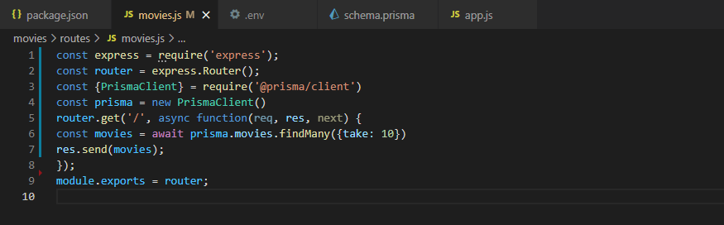

Résultat :

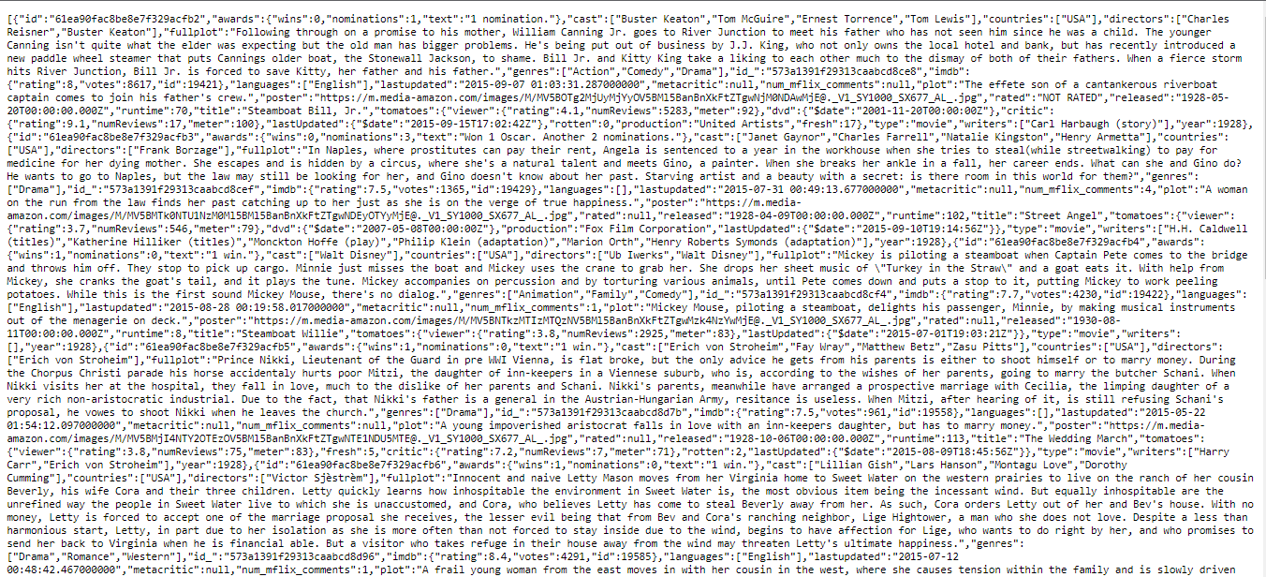

2- la pagination pour que la requête puisse envoyer les données à partir d’une position donnée : 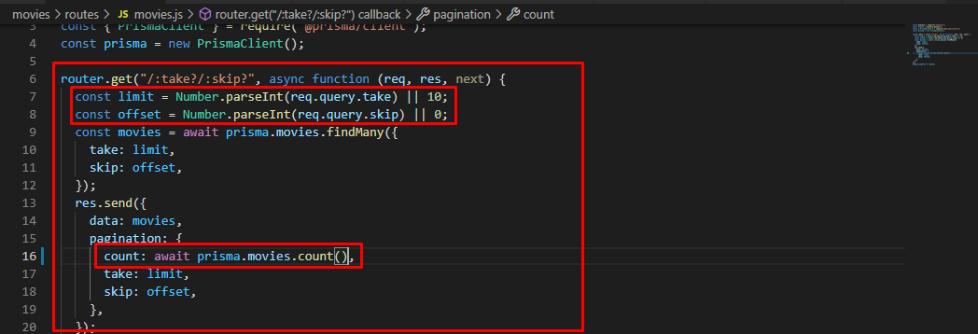

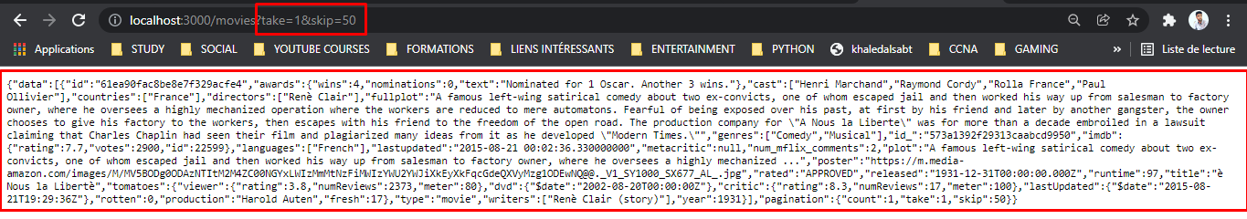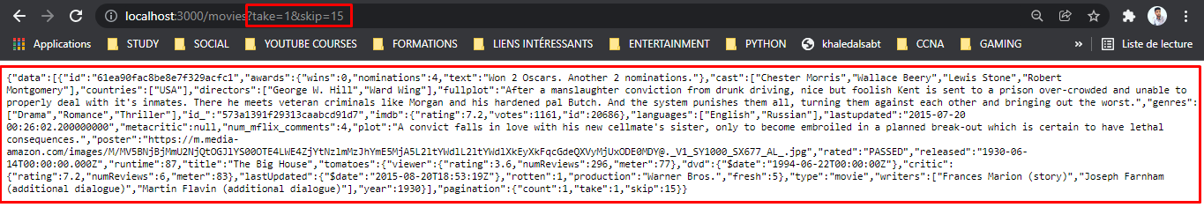

Les valeurs par défaut de take (10) et de skip (0) :

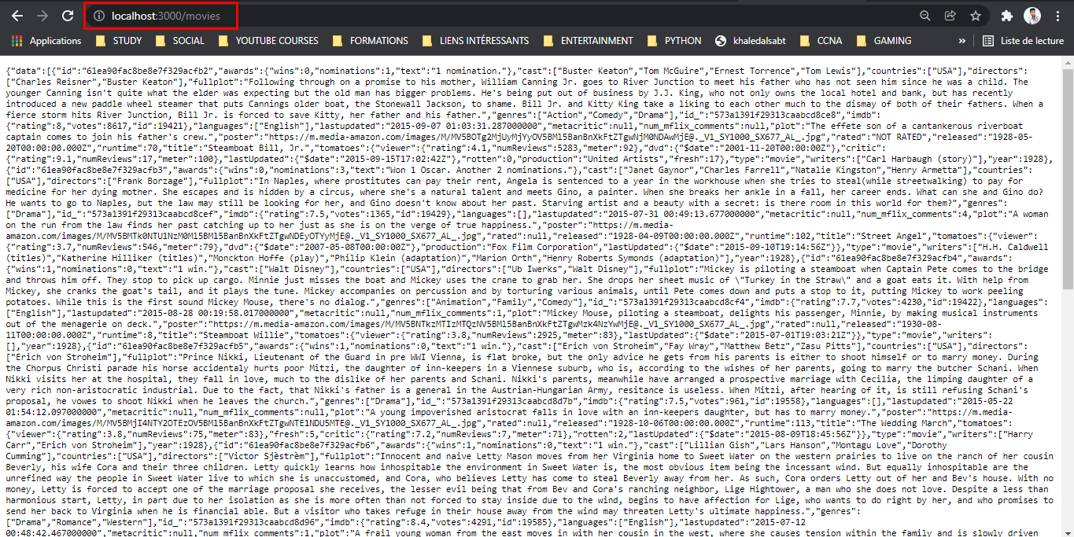

E - FRONTEND SVELTE

1. Initiation d’un projet SVELTE :

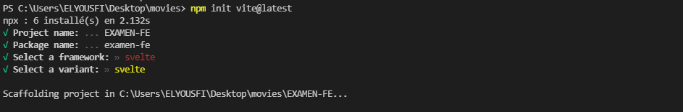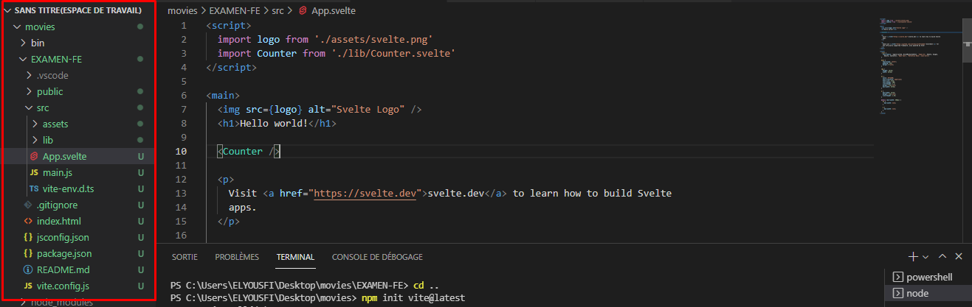

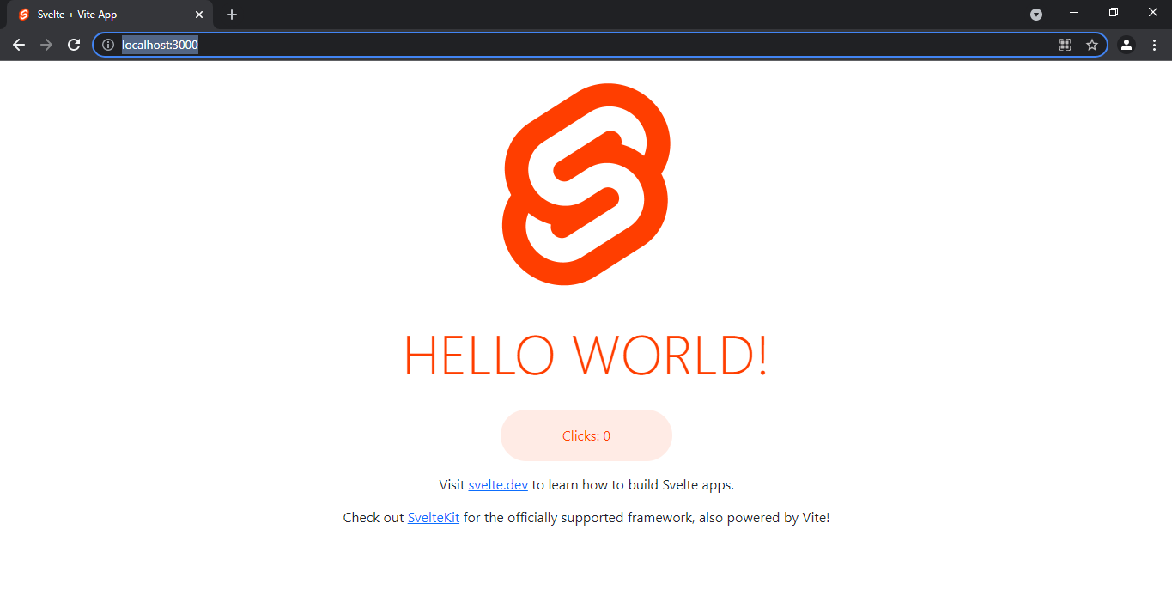

1. L’ajout de Bootstrap :

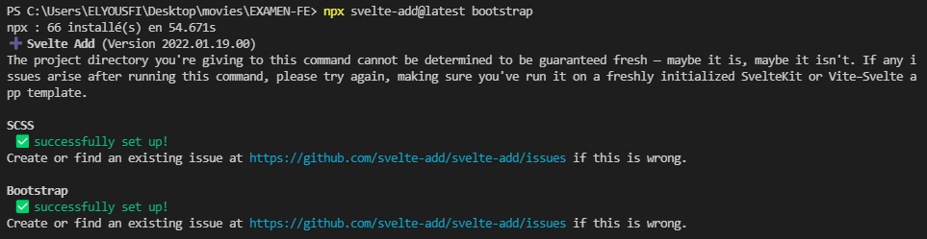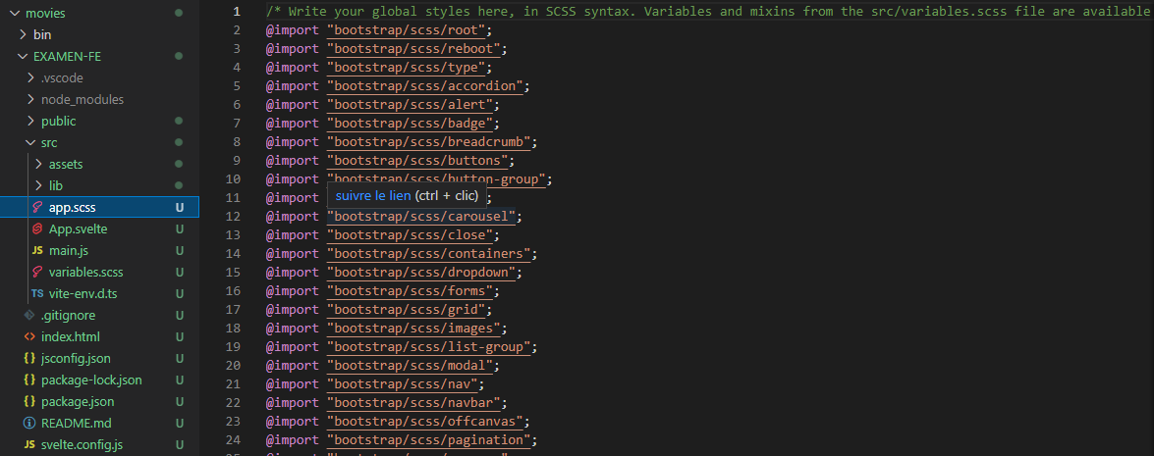

1. Récupération des éléments :

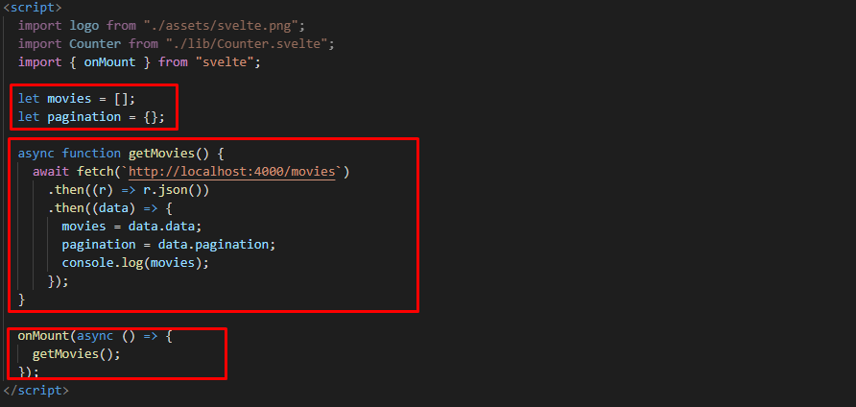

1. Affichage des champs :

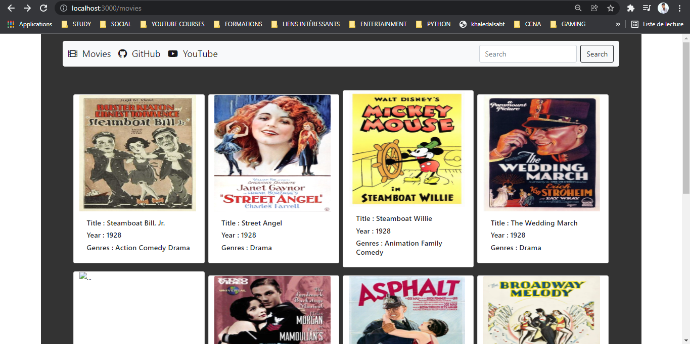

1. Autorisation du CORS (Cross-origin resource sharing) dans l’application Express :

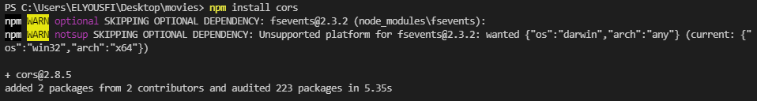

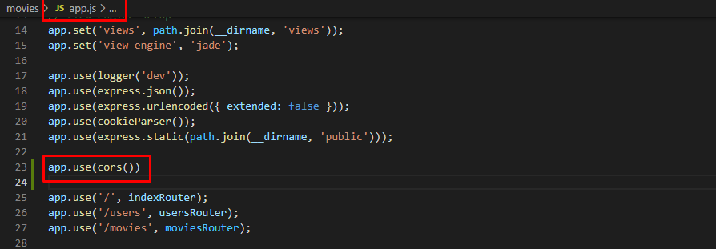

1. Pagination :

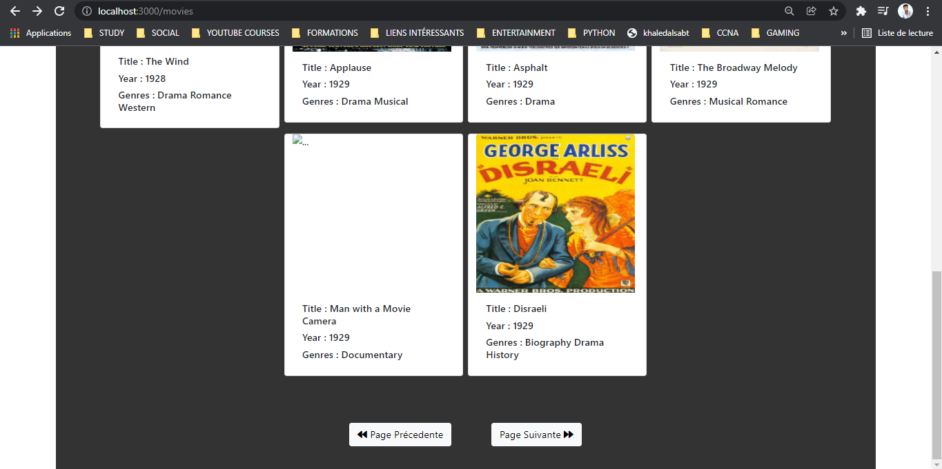

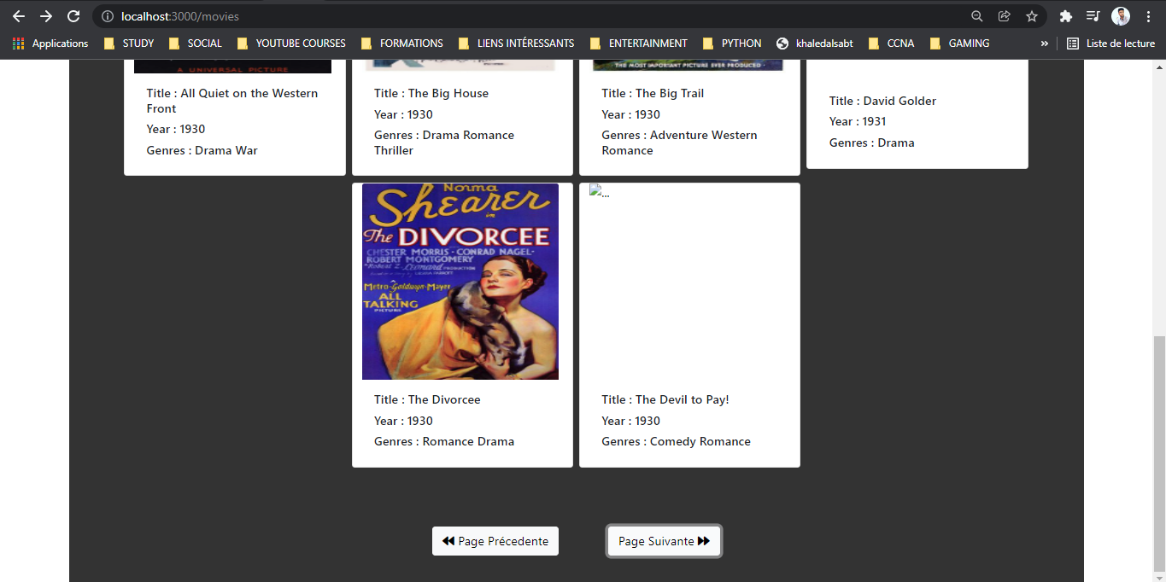

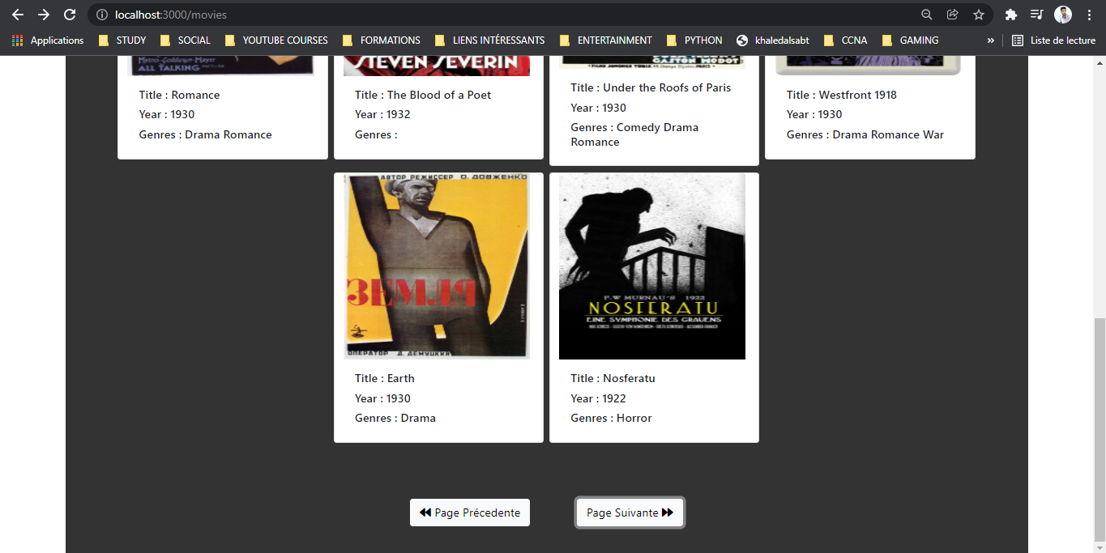

Démarche :

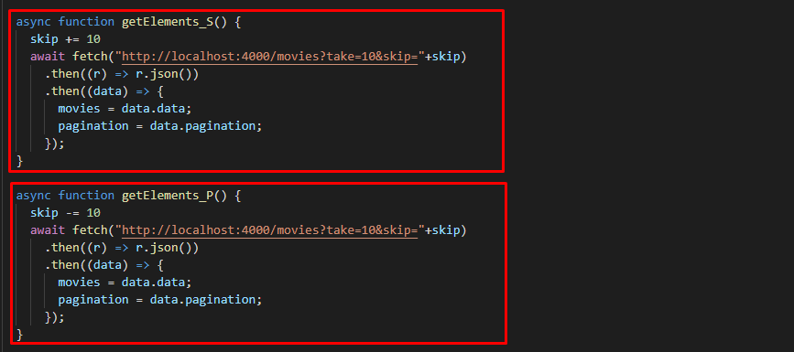

Code Dans github : <https://github.com/ElyousfiMohamed/movies>